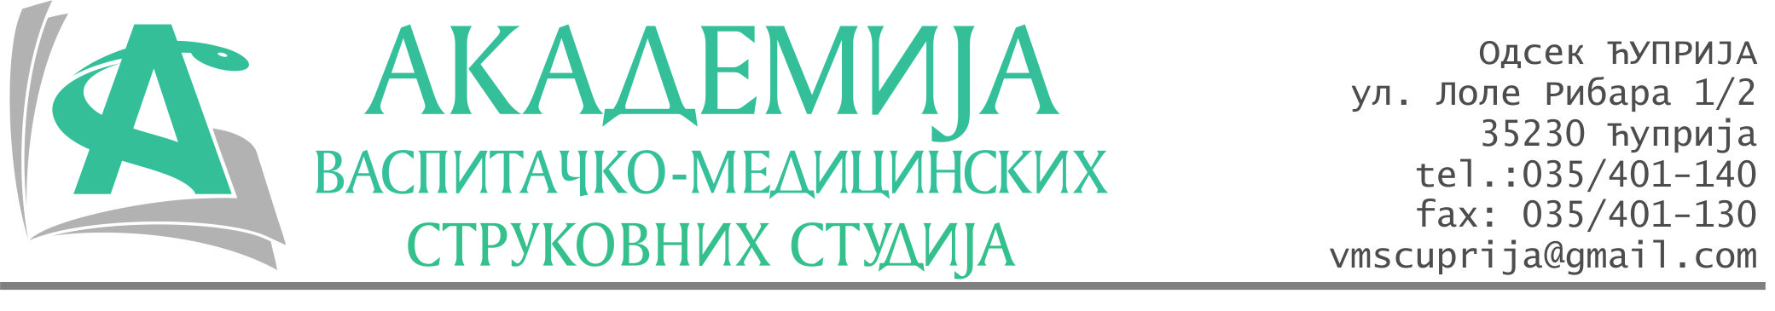
РЕПУБЛИКА СРБИЈА
Академија васпитачко-медицинских струковних студија
Крушевац
Број:01-527/2023-52
Датум: 12.09.2023. год.

На основу члана 27. Закона о јавним набавкама („Службени гласник РС“, број 91/2019), члана 76. Правилника о ближем уређивању поступка јавних набавки, набавки на које се закон не примењује и набавки друштвених и других посебних услуга и Одлуке о спровођењу поступка набавке дел.бр.01-526/2023-52 од 12.09.2023. године, Академија васпитачко-медицинских струковних студија (даље: Наручилац) упућује:

Позив за подношење понуда за набавку на коју се Закон не примењује
бр.52-2.1.19/23: Материјал за извођење наставе и вежби

Подаци о наручиоцу:
Академија васпитачко-медицинских струковних студија.
Адреса: Балканска 18, 37000 Крушевац.
ПИБ: 111540278.
МБ: 17922076.
Шифра делатности: 8542 -високо образовање.
Особа за контакт: Никола Миљковић, руководилац послова јавних набавки.
е-mail: nikola.miljkovic.vms@gmail.com

Предмет набавке: материјал за наставу.
Рок за подношење понуда | 27.09.2023. године до 12:00 часова
Начин достављања понуда | На e-mail:nikola.miljkovic.vms@gmail.com
Обавезни елементи понуде | Према обрасцу понуде
Критеријум за избор најповољније понуде | Најниже понуђена цена

Наручилац ће одлуку о избору најповољније понуде донети у року од 3 дана од истека рока за достављање понуда.
Рок важења понуде: 30 дана од пријема понуде.

Наручилац задржава право да:
- изабере једног од понуђача у зависности од повољности понуде,
- одустане од вршења избора ако установи да ниједна понуда не одговара захтевима Наручиоца.

Руководилац послова јавних набавки
Никола Миљковић, дипл.правник

ОБРАЗАЦ ПОНУДЕ ЗА НАБАВКУ
бр.52-2.1.19/23: Материјал за извођење наставе и вежби
Назив понуђача
Седиште
Улица и број
Матични број
ПИБ
Текући рачун и назив банке
Одговорно лице

СПЕЦИФИКАЦИЈА
Р.бр. | Опис | Цена без ПДВ-а
1. | Aluminijum (III)-hlorid 200g
2. | Hloroform 1l
3. | Aceton 1l
4. | Bizmut (III)-nitrat 250g
5. | Živa(II) oksid 100g
6. | t-butil alkohol 500ml
7. | Kalijum cijanid 100g
8. | Živa (I) - nitrat 100g
9. | Kalijum bromid 200g
10. | EDTA 500g
11. | Eriohrom T 100g
12. | Mureksid 100g
13. | Kalijum permanganat 400g
14. | Natrijumhidroksid 1kg
15. | Hlorovodonična kiselina 2l
16. | Etanol 5l
17. | Epruvete 16x160mm,300 komada
18. | Erlenmajer 250 ml, 15 komada
19. | Držač za kondenzator, 10 komada
20. | Mufa dupla, 10 komada,
21. | Tigl za žarenje fi50x40 od 50 ml, 30 komada
22. | Vignerova kolona L=550mm 2xSJ29/32, 2 komada
23. | Filter papir, 580x580 75g, krep 100/1
24. | Pasterove pipete 3ml, 200 komada
25. | Crveni i plavi lakmus papir, po 100 komada
26. | Birete po Schelbahu, 50ml, 5 komada
27. | Pribor za prvu pomoć do 20 ljudi, 1 komad

Збирна цена без ПДВ-а: ________________ динара.

Збирна цена са са ПДВ-ом: ________________ динара.

Рок важења понуде: 30 дана од пријема понуде.

У__________________ Потпис овлашћеног лица

Дана ______________2023.год М.П.

